Hiperparatiroidisme Primer dengan Normokalsemia
Agustia Sukri Ekadamayanti, Hendra Zufry, Krishna W Sucipto
Divisi Endokrin Metabolik & Diabetes Bagian/SMF Ilmu Penyakit Dalam Fakultas Kedokteran Universitas Syiah Kuala-RSU Pendidikan dr. Zainoel Abidin Banda Aceh-Indonesia

Korespondensi :
Agustia Sukri Ekadamayanti, dr, Sp.PD. Divisi Endokrin Metabolik & Diabetes Bagian/SMF Ilmu Penyakit Dalam Fakultas Kedokteran Universitas Syiah Kuala-RSU Pendidikan dr. Zainoel Abidin, Banda Aceh, Indonesia. Jl. Teuku Moh. Daud Beureueh No.108, Banda Aceh 24415, Indonesia. email : agustiasukri@gmail.com.

Abstrak
Hiperparatiroid primer (HPTP) adalah kelainan yang ditandai dengan hiperkalsemia dan peningkatan kadar hormon paratiroid (HPT). Namun dalam sepuluh tahun terakhir, telah diperkenalkan presentasi baru dari hiperparatiroidisme primer di mana HPT meningkat tetapi kadar kalsium serum normal, tanpa adanya penyebab sekunder hiperparatiroidisme. Dalam laporan kasus ini disajikan kasus seorang laki-laki berumur 43 tahun dengan hiperparatiroidisme primer dan normokalsemia, dimana pada pasien ini tidak dijumpai adanya batu saluran kemih seperti gejala klasik HPTP pada umumnya, tetapi terjadi osteoporosis.

Kata kunci : hiperparatiroidisme primer, normokalsemia, osteoporosis

Latar Belakang
Hiperparatiroid primer (HPTP) adalah kelainan yang ditandai dengan hiperkalsemia dan peningkatan kadar hormon paratiroid (HPT). HPTP ini adalah salah satu gangguan endokrin yang paling umum terjadi dengan perkiraan prevalensi di Amerika Serikat antara 0,1 dan 0,5%. HPTP klasik paling sering datang dengan keluhan simptomatik, yaitu osteoporosis dan batu saluran kemih. Namun, dengan pemeriksaan kadar kalsium serum yang dilakukan secara rutin sebagai pemeriksaan skrining biokimia, profil klinis hiperparatiroidisme primer telah berevolusi menjadi kelainan yang biasanya muncul tanpa gejala yang jelas.⁽¹⁾
Dalam sepuluh tahun terakhir, presentasi baru hiperparatiroidisme primer telah diperkenalkan, di mana PTH meningkat tetapi kadar kalsium serum normal, tanpa adanya penyebab sekunder hiperparatiroidisme, seperti penyakit ginjal atau kekurangan vitamin D. Kenapa dapat terjadi hiperparatiroidisme dengan normokalsemia masih belum dapat dijelaskan sepenuhnya, terutama mengenai epidemiologinya, sejarah perkembangannya, serta penatalaksanaannya.⁽¹⁾
Dalam laporan kasus ini kami akan melaporkan seorang pasien dengan hiperparathiroidisme primer dengan normokalsemia.
Laporan Kasus
Seorang laki-laki, Tn.M, 43 tahun, petani datang ke poliklinik endokrin RSU. Pendidikan dr. Zainoel Abidin Banda Aceh dengan keluhan utama nyeri punggung. Nyeri bersifat hilang timbul, menjalar hingga ke pinggang dan kedua paha, semakin bertambah nyeri jika berjalan. Nyeri sudah dialami selama 2 tahun namun semakin memberat dalam 4 bulan terakhir. Pasien tidak pernah berobat ke dokter sebelumnya untuk keluhan ini. Pasien tidak gemuk. Pasien tidak memiliki riwayat trauma. Pasien juga tidak mengeluhkan nyeri saat berkemih atau keluar batu/pasir saat berkemih. Pasien adalah seorang petani.
Atas dasar keluhan tersebut, terhadap pasien kami lakukan pemeriksaan radiologi foto lumbosacral. Hasilnya didapatkan adanya kollaps pada vertebrae lumbalis 4-5, tidak tampak adanya destruksi/erosi dan tidak tampak fraktur. Setelah itu kami melakukan pemeriksaan radiologi kembali, untuk mencari apakah terdapat kelainan tulang di tempat yang lain, hasil yang didapatkan adalah bahwa pada foto pelvis, femur, cruris, humerus dan schedel tidak didapatkan kelainan.
Kemudian kami melakukan pemeriksaan Bone Mineral Density (BMD), didapatkan nilai T-score -4,2 (osteoporosis). Kemudian kami melakukan pemeriksaan kadar hormon parathyroid, hasilnya adalah 106,3 (15 – 65 pg/mL). Kadar kalsium 9,8 (8,3 – 10,6 mg/dL). Albumin 3,3 g/dL (3,5 – 5,2 g/dL). Serum vitamin D 16,2 (30 – 100 ng/mL). Pemeriksaan fungsi ginjal untuk ureum adalah 28 (13 – 43 mg/dL), creatinin 0,63 (0,70 – 1,20 mg/dL) dengan laju filtrasi glomerulus adalah 121.
Kami mendiagnosa pasien ini dengan hiperparatiroidisme primer dengan normokalsemia dan osteoporosis.

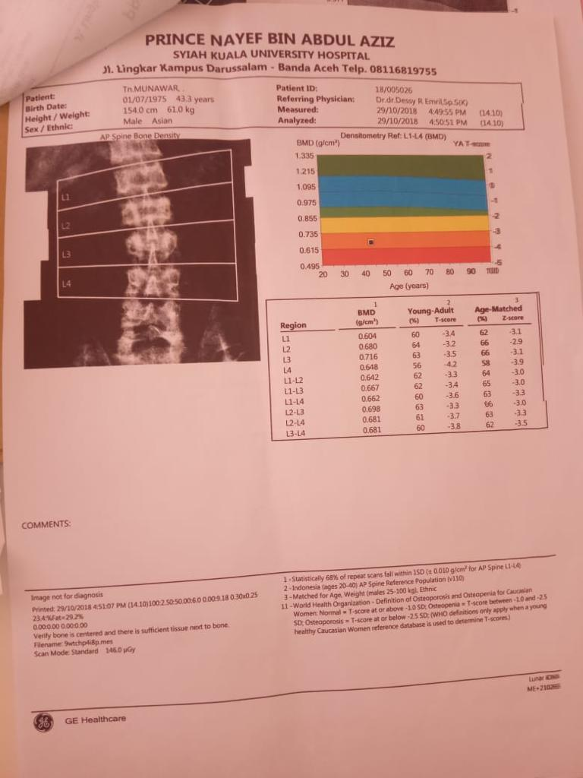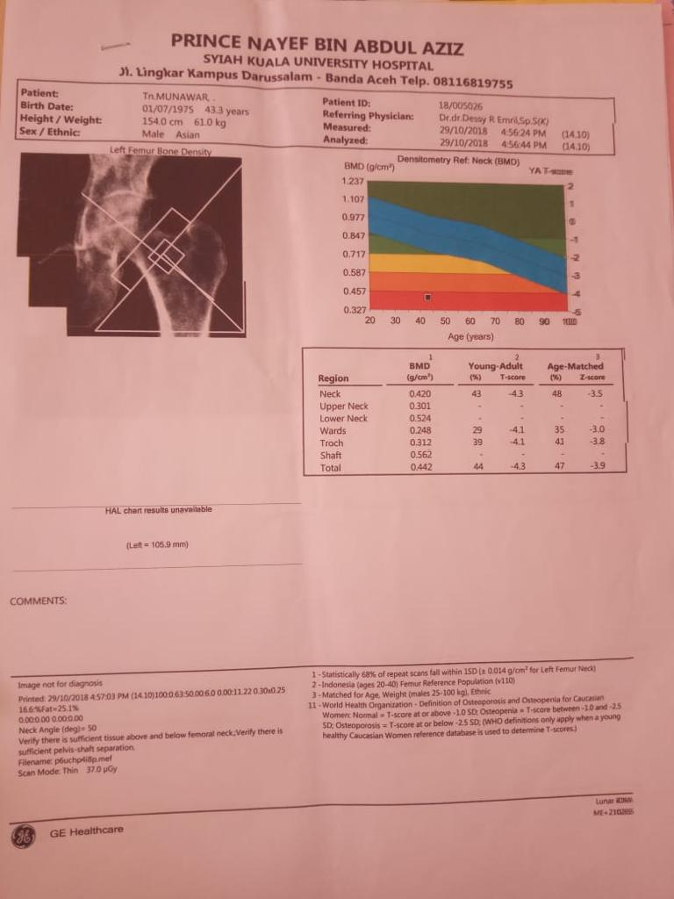

Diskusi
Hiperparatiroid primer adalah (HPTP) adalah penyakit yang karakteristiknya adalah hiperkalsemia dan peningkatan kadar hormon paratiroid⁽²⁾. Pasien dengan hiperparatiroid dapat datang dengan gejala klinis dan dapat pula datang tanpa gejala, yang dapat dilihat pada tabel dibawah ini⁽³⁾.

Hiperparatiroidisme Primer
Simptomatik |  | Asimptomatik
Gejala-gejala yang Berkaitan dengan hiperkalsemia  (hiperkalsemia sedang – berat > 12 mg/dL) | Gejala-gejala yang berhubungan dengan hiperparatiroidisme | Asimptomatik
Kelemahan otot proximal | Cystic osteitisfibrosa | Gejala dari HPTP
Dehidrasi | Brown Bone Tumors | Osteoporosis (T-Score < -2,5)
Hipotensi | Osteoporotic fractures | Clinical vertebral fractures
Mual | Muscle weakness (Hypophosphoremia) | Batu ginjal asimptomatik
Konstipasi | Batu ginjal (hiperfosfaturia) | Hiperkalsiuria > 4 mg/kg/24 H
Penurunan berat badan | Hipertensi | eGFR < 60 mL/min/1.73 m²
Mental confussion | Penyakit kardiovaskular
Sakit kepala
Sinkope
Short QT/AF/VT
Tabel 1 : Gambaran penderita hiperparatiroidisme primer yang simptomatik dan asimptomatik
(dikutip dari : Corbetta S. Normocalcemic hyperparathyroidism. Front Horm Res. 2019(51):23-29

Normokalsemia hiperparatiroid primer (NHPTP) adalah bentuk khusus dari penyakit ini. Istilah NHPTP pertama sekali digunakan dalam laporan kasus sarjana Wills dkk pada tahun 1960-an untuk menjelaskan sekelompok pasien dengan karakteristik yang berbeda dengan yang kelompok pasien yang sudah didiagnosa dengan HPTP klasik. Normokalsemia hiperparathyroid primer dijelaskan sebagai kondisi dimana dijumpai kadar kalsium normal secara terus menerus pada keadaan peningkatan hormon paratiroid⁽²⁾. Dalam 2 dekade terakhir, penderita dengan HPT dan normokalsemia jumlahnya mengalami peningkatan. Pada penelitian The Osteoporotic Fractures in Men (MrOS) dan Dallas Heart Study (DHS) didapatkan prevalensi dari NHPTP adalah sebesar 0,4 dan 0,6%. Pada 5.202 perempuan yang sudah menopause berusia 55-75 tahun, didapatkan prevalensi NHPTP adalah sebesar 1,4%⁽³⁾.
Beberapa teori yang menjelaskan terjadinya NHPTP adalah:
- Fase subklinis dari HPTP
NPHPT dapat mewakili tahap awal atau bentuk ringan dari PHPT⁽³⁾. Sarjana Rao dan Cols merumuskan bahwa manifestasi klinis dari PHPT terbentuk secara kronologis dalam 2 fase : yang pertama, tahap awal/ringan awal dimana kadar kalsium normal pada keadaan peningkatan HPT, fase ke kedua dikenali sebagai HPTP dimana hiperkalsemia muncul dengan peningkatan kadar HPT⁽⁴⁾.

- Respon terhadap rangsangan hipokalsemik persisten
Kebocoran kalsium ginjal primer akan menyebabkan terjadinya hiperparatiroidisme sekunder dan akhirnya autonomous hyperparathyroidism yang telah diusulkan untuk menjelaskan tidak adanya hiperkalsemia pada beberapa kasus HPTP. Hipotesis ini juga didukung oleh data terbaru yang menunjukkan bahwa hiperkalsiuria yang menetap setelah keberhasilan operasi paratiroidektomi pada hampir sepertiga pasien HPTP. Variabel lain yang dapat meningkatkan sekresi HPT, seperti usia, BMI, lingkar pinggang, asupan kalsium, gangguan gastrointestinal subklinis, dll., dapat terakumulasi pada seorang pasien sehingga memicu hiperparatiroidisme. Oleh karena itu, kemungkinan NHPTP dapat mewakili suatu fase awal dari non classical SHPT tidak dapat dikecualikan⁽³⁾.

- Resistensi tulang dan ginjal terhadap kerja HPT
Maruani dkk, melaporkan bahwa sekitar 20% pasien dengan HPTP mampu mempertahankan konsentrasi kalsium serum normal meskipun terjadi peningkatan sekresi HPT, dan bahwa terpeliharanya konsentrasi kalsium serum dalam batas normal adalah bagian yang terkait dengan resistensi tulang dan ginjal terhadap kerja biologis HPT. Kemampuan tubulus ginjal untuk menyerap kembali kalsium lebih rendah pada kelompok pasien normokalsemia dibandingkan hiperkalsemia. Selain itu, kemampuan PTH untuk mengurangi reabsorpsi fosfat di tubulus ginjal dan merangsang sintesis 1,25-dihydroxyvitamin D juga tumpul pada pasien yang normokalsemia, dibandingkan dengan mereka yang hiperkalsemia. Oleh karena itu, setidaknya 3 fungsi ginjal yang bergantung dengan HPT dilemahkan pada pasien NPHPT meskipun hipersekresi HPT primernya identik, yang mana menunjukkan resistensi ginjal sebagian terhadap kerja fisiologis HPT⁽³⁾.

- Polimorfisme dari CASR dan gen HPT dalam NHPTP
Polimorfisme dari A986S CASR telah dievaluasi sebagai penentu resistensi HPT pada NPHPT dan asimptomatik HPTP. Polimorfisme CASR A986S telah secara luas dikenali terkait dengan resistensi HPT dan kadar kalsium yang lebih tinggi dalam penelitian berbasis populasi. Meskipun varian A986S CASR tampaknya tidak menjadi penentu genetik utama untuk pembentukan HPTP, bahkan dalam bentuk yang lebih awal atau tanpa gejala, dalam NPHPT, hanya genotip A986S adalah prediktor independen terhadap kadar HPT bahkan setelah disesuaikan untuk faktor perancu utama seperti kadar vitamin D dan konsentrasi kalsium serum. Oleh karena itu, kadar HPT dalam NPHPT mungkin sebagian diatur oleh Polimorfisme A986S, yang bertindak sebagai faktor resistensi karena kehilangan relatif fungsi CASR.
Polimorfisme gen HPT telah dikaitkan dengan keparahan penyakit HPTP klasik. Pada pasien asimptomatik HPTP, genotip GG dari polimorfisme rs6254GA dikaitkan dengan tingkat HPT yang secara signifikan lebih tinggi dan BMD yang lebih rendah pada femoral neck, proximal femur dan lumbar spine. Keterkaitan ini gagal ditunjukkan pada pasien NHPTP⁽³⁾.

Pada pasien ini terjadi peningkatan kadar HPT yang tidak diikuti dengan peningkatan kadar kalsium. Pasien ini memiliki kadar kalsium yang normal yaitu 9,8 (8,3 – 10,6 mg/dL). Tidak ditemukan data sebelumnya mengenai kadar hormon paratiroid dan kalsium, karena pasien tidak pernah melakukan pemeriksaan ke dokter sebelumnya.
Pada HPTP, memiliki resiko untuk terjadinya kadar 25 hydroxyvitamin D serum yang lebih rendah. Penelitian yang dilakukan oleh Kantorovitch dkk, dimana melibatkan 229 pasien yang dirujuk untuk evaluasi terhadap terjadinya BMD yang rendah menunjukkan prevalensi sebesar 2,2% terjadinya koeksistensi defisiensi vitamin D dan HPTP pada populasi tersebut⁽⁶⁾. Penelitian lain yang dilakukan oleh Battista dkk mendapatkan bahwa hypovitaminosis D adalah hal yang biasa didapatkan pada HPTP. Pada penelitian tersebut mereka menilai kadar total 25 hydroxyvitamin D (TotalD) dan vitamin D binding protein (DBP) pada 49 pasien dengan HPTP dibandingkan dengan first degree relatives (FDR) dan in-law relatives (ILR) dimana didapatkan hasil bahwa pada kelompok HPTP memiliki kadar TotalD dan DBP yang lebih rendah dibandingkan kelompok yang lain⁽⁷⁾. Hal ini mungkin disebabkan karena efek kerja HPT terhadap metabolisme vitamin D. HPT akan menstimulasi enzim 1-alpha hydroxylase yang akan meningkatkan terjadinya konversi 25-hydroxyvitamin D menjadi metabolit aktifnya yaitu 1,25 dihydroxyvitamin D sehingga akan menguras penyimpanan dari 25 hydroxyvitamin D⁽⁵⁾. Peningkatan kadar 1,25 dihydroxyvoitamin D juga akan menyebabkan terjadinya percepatan waktu paruh dari 25 hydroxyvitamin D, dimana berarti akan mempercepat inaktifasi metabolik dari 25 hydroxyvitamin D. Pengamatan pada tikus coba menunjukkan bahwa pemberian subkutan dari 1,25 dihydroxyvitamin D secara cepat akan menstimulasi inaktifasi di hati dan ekskresi bilier dari 25 hydroxyvitamin D serta percepatan eliminasinya dari plasma^{(8,9)}.
Faktor genetik dapat mempengaruhi kadar vitamin D. Selain itu variasi musim juga penting dalam pembentukan kadar metabolit ini, karena akan didapat kadar yang berbeda dengan derajat paparan sinar matahari yang berbeda pula. Komponen genetik memiliki pengaruh yang kuat sebesar 43%, meskipun diketahui faktor lingkungan umum (efek sinar matahari dan diet) memiliki kontribusi sebesar 27%. Total varians akan menurun setelah menopause karena berkurangnya pengaruh genetik dan lingkungan umum⁽¹⁰⁾.
The Food and Nutrition Board dari Institute of Medicine (IOM) baru-baru ini memperbarui Dietary Reference Intake (DRI) untuk vitamin D, sebagaimana tercantum dalam tabel di bawah ini:⁽¹¹⁾

Categorization of Vitamin D Levels
< 10 ng/ml | Severe deficiency
10 – 24 ng/ml | Mild to moderate deficiency
25 – 80 ng/ml | Optimal Levels
>80 ng/ml | Toxicity possible
Tabel 2 : Kategori Kadar Vitamin D
(Dikutip dari : Martin T, Campbell K. Vitamin D and Diabetes. Diabetes Spectrum 24:113-118, 2011)
Pada pasien ini didapatkan kadar 25 hydroxy vitamin D sebesar 16,2 (30 – 100 ng/mL), yang termasuk dalam defisiensi ringan sampai sedang.
Pada pasien-pasien yang mengalami defisiensi vitamin D, efek HPTP pada biokimia, densitometry dan indeks histomorphometric dari metabolisme tulang menjadi lebih jelas. Mereka akan memiliki kadar serum HPT yang lebih tinggi, juga bukti terjadinya peningkatan efek dari kerja HPT termasuk meningkatnya bone turnover⁽⁵⁾. Penelitian yang dilakukan oleh Silverberg dkk, menilai efek dari status vitamin D terhadap tingkat keparahan penyakit pada 124 pasien dengan HPTP. Didapatkan bahwa pada kelompok dengan konsentrasi 25 hydroxyvitamin D yang terendah akan memiliki kadar HPT yang lebih tinggi dan bone turnover yang paling besar dari hasil biopsi⁽⁶⁾. Penelitian lain yang dilakukan oleh sarjana Monchik dan Gorgun pada 223 pasien dengan HPTP didapatkan dari 140 orang yang menjalani pemeriksaan BMD, 64 orang diantaranya mengalami osteoporosis. Dari 64 orang yang mengalami osteoporosis ini 6 orang (9%) diantaranya memiliki kadar kalsium normal dan 9 orang (14%) memiliki kadar kalsium intermittent⁽¹²⁾. Pada kasus ini dari pemeriksaan BMD didapatkan nilai T-score -4,2 (osteoporosis) dengan kadar kalsium normal dan peningkatan HPT. Mather pada tahun 1953 adalah yang pertama sekali melaporkan pasien dengan HPTP dan kadar kalsium yang normal, mengalami gejala skeletal dan osteitis fibrosa cystika⁽¹³⁾.
Hiperparatiroidisme Primer (HPTP) memiliki efek yang beragam pada tulang kerangka tergantung pada keparahan penyakit dan waktu. Efek langsung yang terjadi saat administrasi HPT di jaringan tulang adalah peningkatan resorpsi tulang, yang terjadi pada awalnya melalui peningkatan aktifitas metabolik, dan selanjutnya peningkatan dalam jumlah osteoklas. Sebagai akibatnya, bone turnover juga meningkat. Beberapa penelitian telah mengindikasikan bahwa HPT secara tidak langsung mempromosikan aktivitas osteoklastik melalui osteoblast yang dilengkapi dengan reseptor spesifik HPT. Namun, penelitian terbaru menunjukkan bahwa HPT dapat mengaktifkan resorpsi tulang melalui kerja langsung pada osteoklas⁽¹⁴⁾.
PHPT adalah keadaan dimana terjadi bone turn over yang meningkat dan oleh karenanya akan meningkatkan risiko fraktur dengan mengurangi stabilitas mikro-arsitektur dan kualitas tulang. Kehilangan tulang kortikal terjadi terutama di 1/3 distal radius, bukti terbaru menunjukkan adanya kehilangan tulang trabekular, dimana sebelumnya tidak didapati, dan perubahan kualitatif di tulang belakang dan pinggul juga meningkatkan risiko patah tulang pada area tersebut. Karena osteoporosis sering terjadi pada pasien dengan usia yang lebih tua, maka koinsidensi bisa terjadi oleh karena itu seharusnya evaluasi risiko kehilangan tulang lengkap harus dilakukan pada setiap pasien HPTP yang berusia > 50 tahun dan pada pasien muda yang memiliki risiko penurunan kualitas tulang ⁽¹⁵⁾.
Evaluasi medis lengkap untuk menilai kesehatan tulang sebagai bagian dari pemeriksaan yang direkomendasikan untuk HPTP adalah⁽¹⁵⁾:
1. Riwayat medis lengkap mencari penyebab kehilangan tulang yang lain
2. Analisis faktor risiko tambahan termasuk riwayat keluarga dengan osteoporosis, hiperkalsemia, HPTP, nefrolitiasis, atau gangguan tulang metabolik lainnya
3. Pemeriksaan biokimia termasuk total serum kalsium dan kalsium terionisasi, albumin, fosfor, magnesium, HPT, 25(OH)D3, alkaline phosphatase, kreatinin, kalsium urin, dan kreatinin dengan peghitungan Ca/Cr.
4. BMD pada 3 tempat (tulang belakang, pinggul, dan 1/3 distal radius) oleh DXA.
5. Penilaian fraktur vertebral dengan foto rontgen

Terdapat 3 pilar terapi pada kasus hiperparatiroid primer, yaitu⁽¹⁶⁾:
- Terapi nonfarmakologis, dengan restriksi kalsium (sekitar 1000 mg/hari) dan vitamin D pada menu diet dan meningkatkan asupan cairan yang cukup
- Medikamentosa diberikan terutama pada pasien yang tidak memenuhi kriteria indikasi bedah, terdiri atas:
  - Calcitonin
  - Biphosphonat, dapat diberikan alendronate 10 mg/hari per oral
  - Kalsimetrik, misalnya dengan cinacelat dengan dosis awal 30 mg/12 jam per oral dan dapat ditingkatkan tiap 2-4 minggu hingga 90 mg/6-8 jam bila diperlukan untuk normalisasi kalsium serum
  - Terapi pengganti hormon estrogen atau raloxifene, dapat diberikan 60 mg/hari per oral
- Paratiroidektomi.
Indikasi bedah antara lain : pasien berusia di bawah 50 tahun, memiliki kalsium serum > 3.00 mmol/L (beberapa pedoman menyebutkan > 1 mg/dL di atas batas normal), pasien yang tidak memungkinkan atau menginginkan follow up dengan terapi medikamentosa, hiperkalsiuria ( > 400 mg ekskresi per hari), penurunan bone mineral density pada tulang manapun dengan T score kurang dari – 2,5 dan penurunan klirens kreatinin hingga 70%. Kontraindikasi paratiroidektomi adalah familial hypocalciurichypercalcaemia.

Pada pasien ini untuk tatalaksana osteoporosis, sudah diberikan terapi biphosphonate dan pemberian kalsium dan vitamin D. Permasalahan pada pasien ini adalah pasien sulit untuk diminta kontrol kembali ke poliklinik sehingga pemberian terapi biphosphonate nya sering tertunda. Permasalahan lain adalah pemeriksaan untuk melihat adanya suatu adenoma pada kelenjar parathyroid, dikarenakan Adenoma kelenjar paratiroid adalah sebesar 80% penyebab terjadinya HPTP, dan 15% disebabkan karena Hiperplasia kelenjar paratiroid difus⁽¹⁶⁾.

Kesimpulan
Telah dilaporkan seorang laki-laki dengan HPTP, normokalsemia dan osteoporosis. Terapi yang saat ini diberikan terhadap pasien adalah untuk tatalaksana osteoporosis.

Daftar Pustaka
- Cusano NE, Silverberg SJ, Bilezikian JP. Normocalcemic primary hyperparathyroidism. J Clin Densitom. 2013;16(1): 33-39
- Chen G, Xue Y, Zhang Q, Xue T, Yao J, et al. Is normocalcemic primary hyperparathyroidism harmful or harmless?. J Clin Endocrinol Metab. 2015; 100(6):2420-2424
- Corbetta S. Normocalcemic hyperparathyroidism. Front Horm Res. 2019(51):23-29
- Bilezikian JP, Silverberg SJ. Normocalcemic primary hyperparathyroidism. Arq Bras Endocrinol Metabol. 2010;54(2): 106-109
- Silverberg SJ, Shane E, Dempster DW, Bilezikian JP. The effects of vitamin D insufficiency in patients with p-rimary hyperparathyroidism. Am J Med. 1999;107:561-567
- Hannan FM, Fairney A, Johnston DG. Vitamin D deficiency masking primary hyperparathyroidism. Ann Clin Biochem. 2004; 41: 405-407
- Battista C, Guarnieri V, Carnevale V, Baorda F, Pileri M, et al. Vitamin D status in primary hyperparathyroidism: effect of genetic background. Endocrine. 2016. doi:10.1007/s12020-016-0974-x
- Clements MR, Davies M, Hayes ME, Hickey CD, Lumb GA, Mawer B, Adams PH. The role of 1,25-dihydroxyvitamin D in the mechanism of acquired vitamin D deficiency. Clinical Endocrinology. 1982; 37: 17-27
- Clements MR, Davies M, Fraser DR, Lumb GA, Mawer B, Adams PH. Metabolic inactivation of vitamin D is enhanced in primary hyperparathyroidism. Clinical science. 1987:73: 659-664
- Hunter D, De Lange M, Snieder H, MacGregor AJ, Swaminathan R, et al. Genetic contribution to bone metabolism, calcium excretion and vitamin D and parathyroid hormone regulation. Journal of Bone and Mineral Research. 2001;16(2):371-378
- : Martin T, Campbell K. Vitamin D and Diabetes. Diabetes Spectrum 24:113-118, 2011)
- Monchik JM, Gorgun E. Normocalcemic hyperparathyroidism in patients with osteoporosis. Surgery. 2004;136: 1242-6
- Tucci JR. Normocalcemic primary hyperparathyroidism associated with progressive cortical bone loss- A case report. Bone Reports. 2017;7:152-155
- Mazzuoli GF, D’Erasmo E, Pisani D. Primary hyperparathyroidism and osteoporosis. Aging Clin Exp Res. 1998;10:225-231
- Madison DL. Osteoporosis in primary hyperparathyroidism : consideration for diagnosis and treatment. In: Medical and surgical treatment of parathyroid diseases. Stack Jr BC. Bodenner DI(eds). Springer International Publishing. Switzerland. 2017. pp: 343-358
- Trianto H. Hiperparatiroid dan hipoparatiroid. In: Crash course sistem endokrin, metabolisme dan nutrisi. Rudijanto A. Rosandi R(eds). Elsevier. 2019

